ZÁKLADNÍ UMĚLECKÁ ŠKOLA ŽANDOV
okres Česká Lípa, příspěvková organizace
Dlouhá 121, 471 07 Žandov, IČ: 70982112, e-mail: reditel@zuszandov.cz
--------------------------------------------------------------------------------------------------------------------------------------
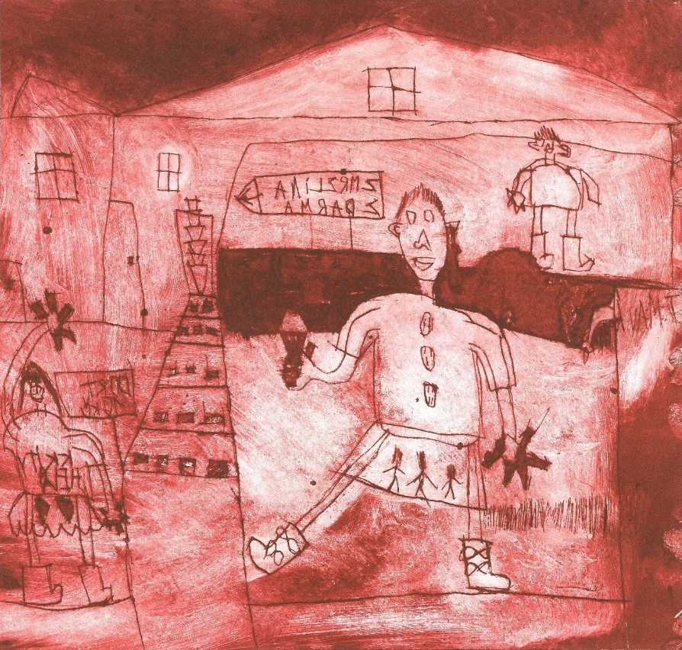
pobočka ZŠ a MŠ Benešov nad Ploučnicí

Vážení rodiče, milí žáci,

vítáme vás v novém školním roce 2018/2019.

V týdnu od 3. – 7. 9. 2018 vám budou k dispozici učitelé k domluvě rozvrhu, případně informací k možnosti přihlášení ke studiu v ZUŠ Žandov.

Přítomnost učitelů k domluvě rozvrhu:
Slámová Hana | ÚT 13:00 – 17:00  ST 13:00 – 17:00 | učebna HV ZŠ
Kout Martin | PÁ 12:00 – 16:00 | učebna HO ZUŠ
Losová Alena | Rozvrh HN – PO 14:10 – 14:55  ind. výuka telefonicky | učebna HV ZŠ
Becková Věra, Mgr. | Dopoledne v ZŠ
Kubišová Lenka | ST 13:00 – 17:00 | Výtvarná dílna

Výuka ve všech oborech bude zahájena v pondělí 10. 9. 2018

Těšíme se na vás.

